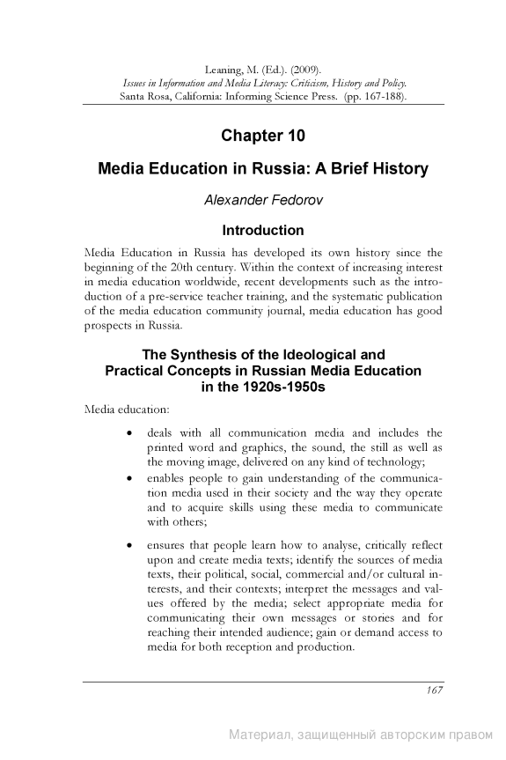  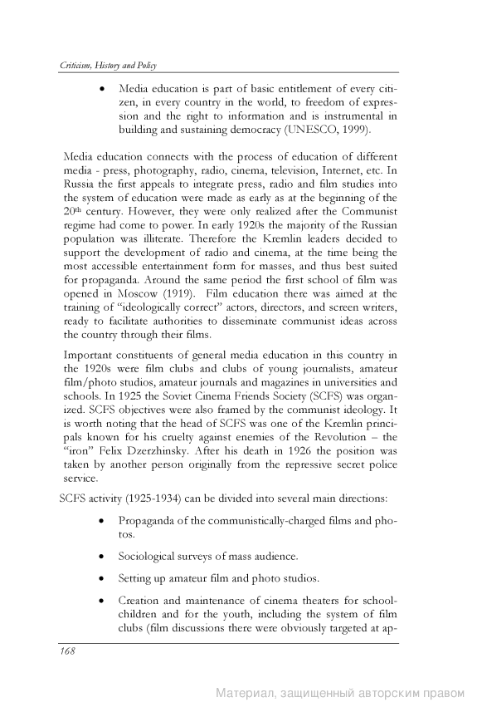 |   (1)  Редактировать обзор  В моей библиотеке [ Удалить ]  Оглавление  Заказать в книжном магазине  Рекламные ссылки  Got Customer Loyalty?  Target & Keep your Best Customers Free Webinar: Apr. 22. Sign Up Now!  www.CustomerManagementIQ.com  JOBS in Non Profits & UN  Global jobs recruitment website For job seekers and recruiters  www.globalcharityjobs.com  Авторские права | Основной режим HTMLОтметить эту страницу как нечитаемую
  Informing Science - Издатель
  Amazon.com
  Barnes&Noble.com
  Books-A-Million
  Borders
  IndieBound
  Google Product Search
  Найти эту книгу в библиотеке
  
  Опубликовано издательством: Informing Science
  Страницы показаны по разрешению
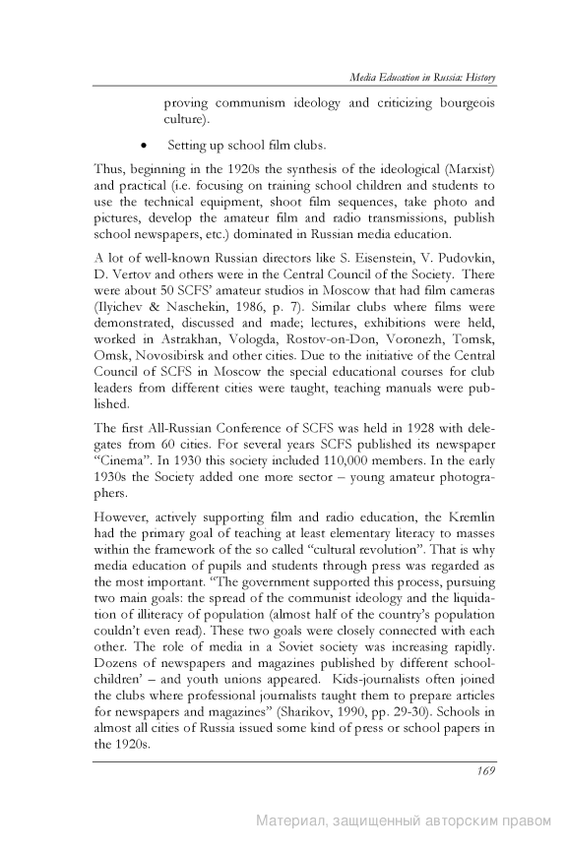  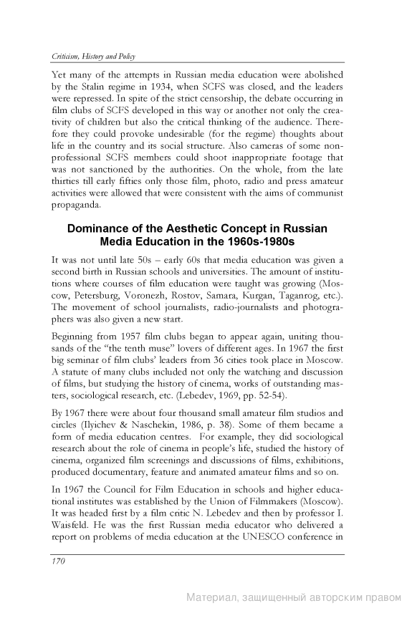 | (1)  Редактировать обзор  В моей библиотеке [ Удалить ]  Оглавление  Заказать в книжном магазине  Рекламные ссылки  JOBS in Non Profits & UN  Global jobs recruitment website For job seekers and recruiters  www.globalcharityjobs.com  Philosophy of Education  Online books, journals for academic research, plus bibliography tools.  www.Questia.com/Philosophy_of_Edu  Авторские права | Основной режим HTMLОтметить эту страницу как нечитаемую
  Informing Science - Издатель
  Amazon.com
  Barnes&Noble.com
  Books-A-Million
  Borders
  IndieBound
  Google Product Search
  Найти эту книгу в библиотеке
  Опубликовано издательством: Informing Science
  Страницы показаны по разрешению
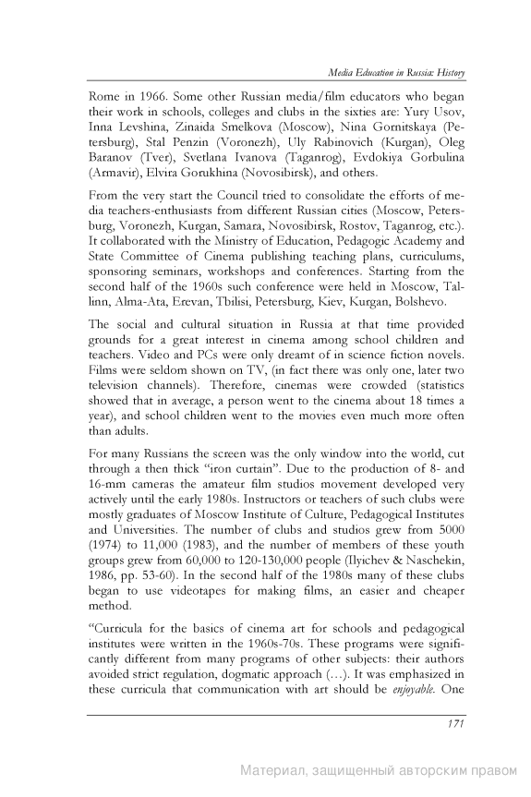  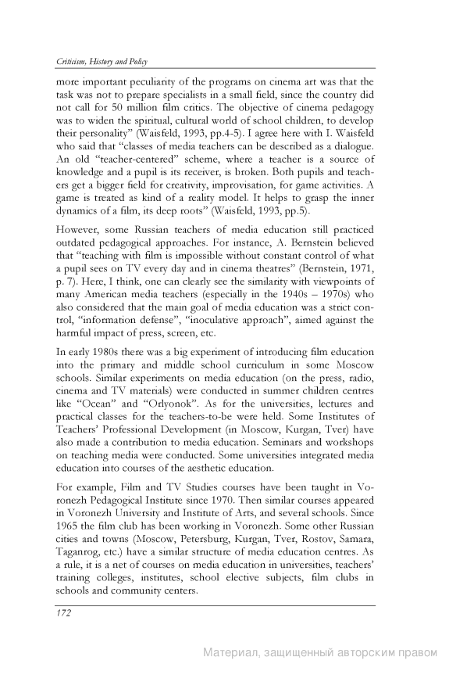 | (1)  Редактировать обзор  В моей библиотеке [ Удалить ]  Оглавление  Заказать в книжном магазине  Рекламные ссылки  Got Customer Loyalty?  Target & Keep your Best Customers Free Webinar: Apr. 22. Sign Up Now!  www.CustomerManagementIQ.com  JOBS in Non Profits & UN  Global jobs recruitment website For job seekers and recruiters  www.globalcharityjobs.com  Авторские права | Основной режим HTMLОтметить эту страницу как нечитаемую
  Informing Science - Издатель
  Amazon.com
  Barnes&Noble.com
  Books-A-Million
  Borders
  IndieBound
  Google Product Search
  Найти эту книгу в библиотеке
  Опубликовано издательством: Informing Science
  Страницы показаны по разрешению
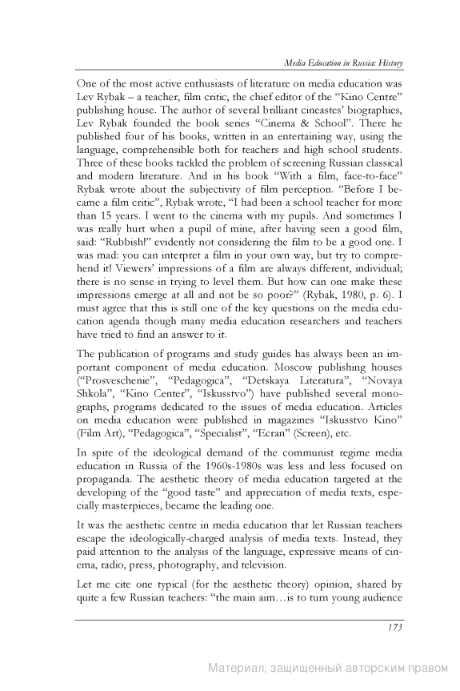  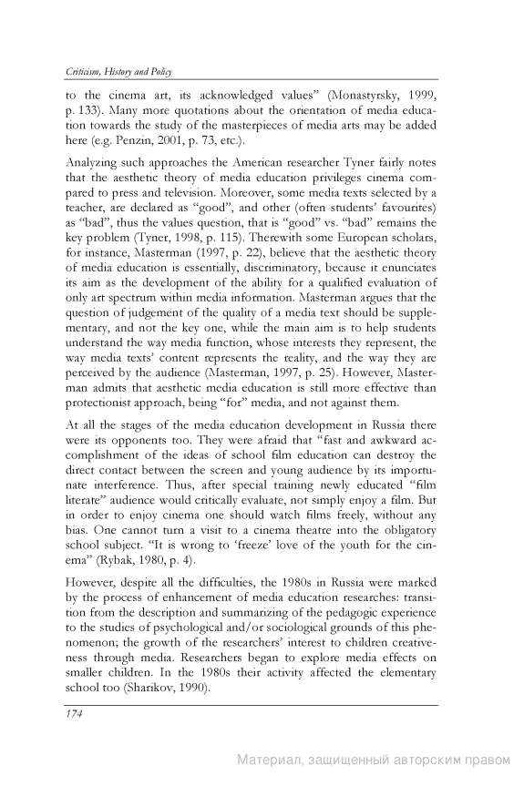 | (1)  Редактировать обзор  В моей библиотеке [ Удалить ]  Оглавление  Заказать в книжном магазине  Рекламные ссылки  Driving Customer Loyalty:  Customer Data & Customer Retention Free Webinar: Apr. 22. Sign up Now!  www.CustomerManagementIQ.com  CCT Master's Degree  Get your degree in Communication, Culture & Technology at Georgetown  cct.georgetown.edu  Авторские права | Основной режим HTMLОтметить эту страницу как нечитаемую
  Informing Science - Издатель
  Amazon.com
  Barnes&Noble.com
  Books-A-Million
  Borders
  IndieBound
  Google Product Search
  Найти эту книгу в библиотеке
  Опубликовано издательством: Informing Science
  Страницы показаны по разрешению
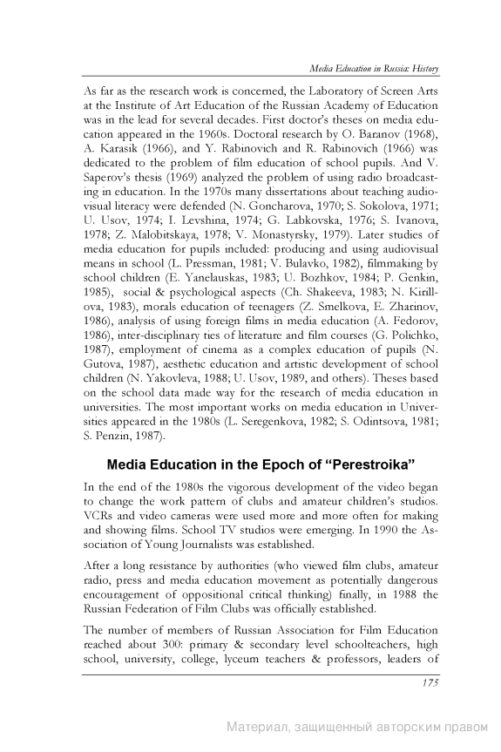  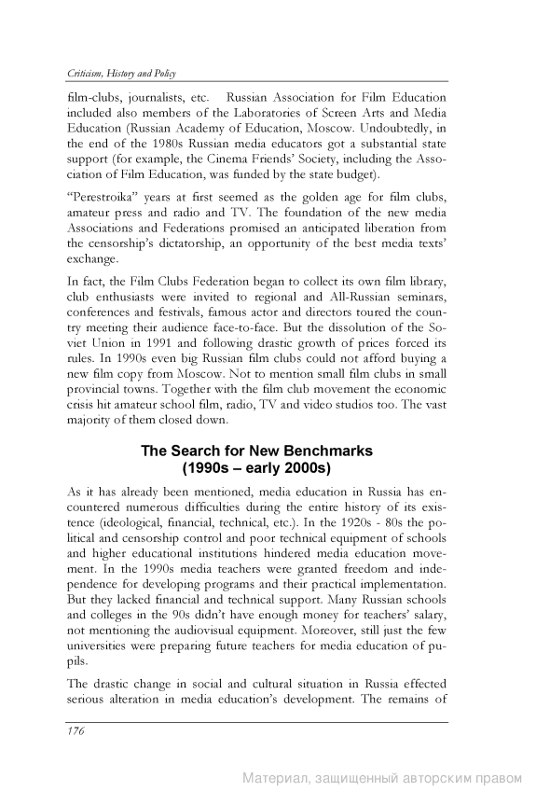 | (1)  Редактировать обзор  В моей библиотеке [ Удалить ]  Оглавление  Заказать в книжном магазине  Рекламные ссылки  Critical Theory Research  Online books, journals for academic research, plus bibliography tools.  www.Questia.com/Critical_Theory  CCT Master's Degree  Get your degree in Communication, Culture & Technology at Georgetown  cct.georgetown.edu  Авторские права | Основной режим HTMLОтметить эту страницу как нечитаемую
  Informing Science - Издатель
  Amazon.com
  Barnes&Noble.com
  Books-A-Million
  Borders
  IndieBound
  Google Product Search
  Найти эту книгу в библиотеке
  Опубликовано издательством: Informing Science
  Страницы показаны по разрешению
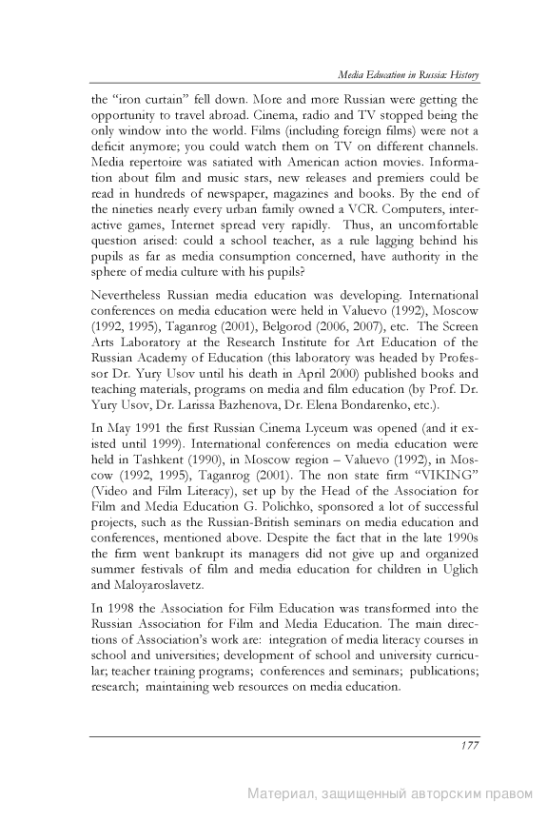  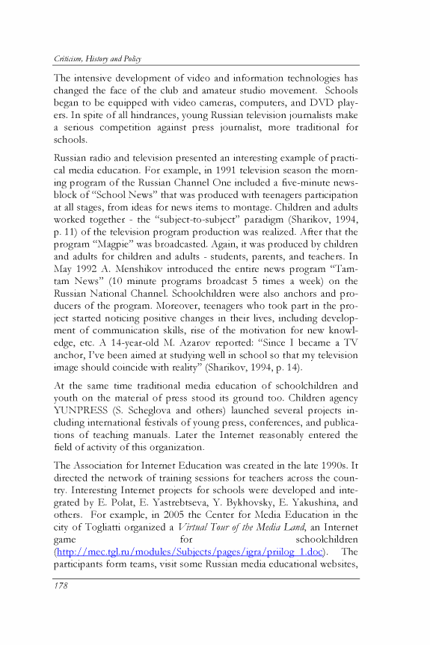 | (1)  Редактировать обзор  В моей библиотеке [ Удалить ]  Оглавление  Заказать в книжном магазине  Рекламные ссылки  Customer Loyalty:  Learn to Keep Your Customers Close Free Webinar: Apr. 22. Sign up Now!  www.CustomerManagementIQ.com  Inclusion in Education  Online books, journals for academic research, plus bibliography tools.  www.Questia.com/Inclusion_Education  Авторские права | Основной режим HTMLОтметить эту страницу как нечитаемую
  Informing Science - Издатель
  Amazon.com
  Barnes&Noble.com
  Books-A-Million
  Borders
  IndieBound
  Google Product Search
  Найти эту книгу в библиотеке
  Опубликовано издательством: Informing Science
  Страницы показаны по разрешению
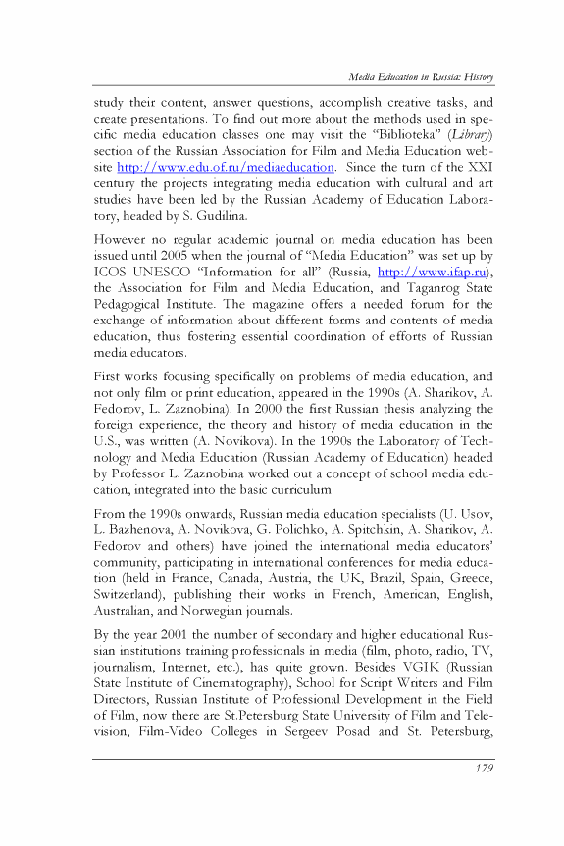  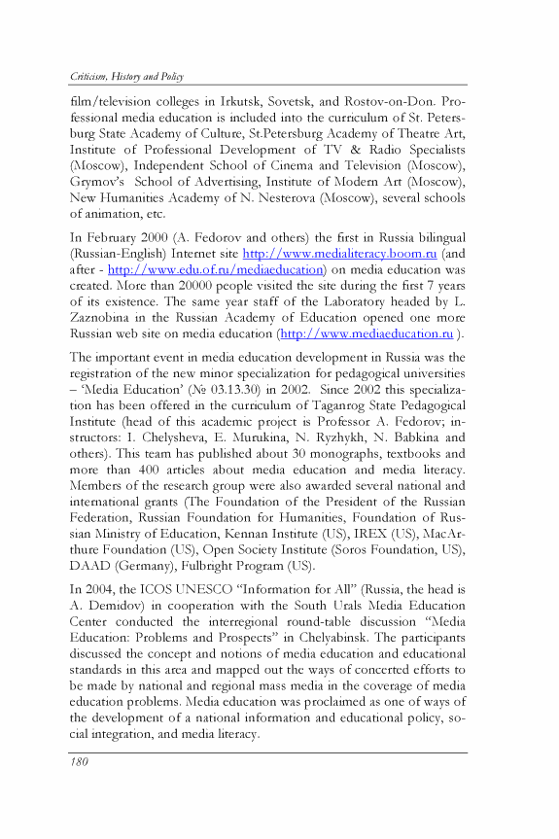 | (1)  Редактировать обзор  В моей библиотеке [ Удалить ]  Оглавление  Заказать в книжном магазине  Рекламные ссылки  Driving Customer Loyalty:  Customer Data & Customer Retention Free Webinar: Apr. 22. Sign up Now!  www.CustomerManagementIQ.com  CCT Master's Degree  Get your degree in Communication, Culture & Technology at Georgetown  cct.georgetown.edu  Авторские права | Основной режим HTMLОтметить эту страницу как нечитаемую
  Informing Science - Издатель
  Amazon.com
  Barnes&Noble.com
  Books-A-Million
  Borders
  IndieBound
  Google Product Search
  Найти эту книгу в библиотеке
  Опубликовано издательством: Informing Science
  Страницы показаны по разрешению
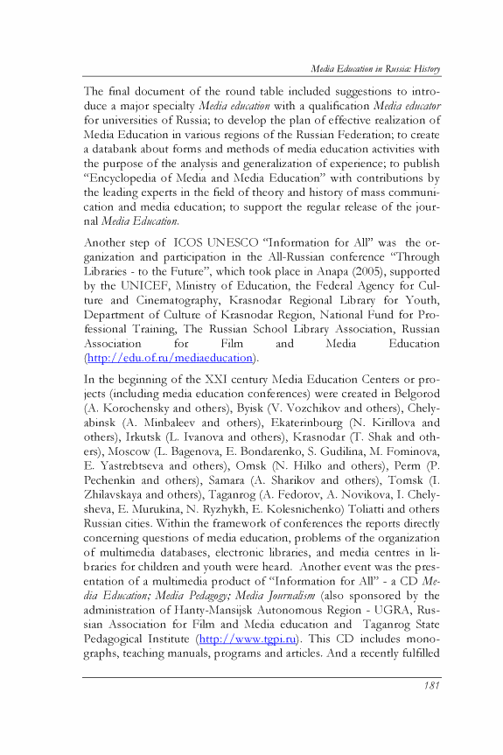  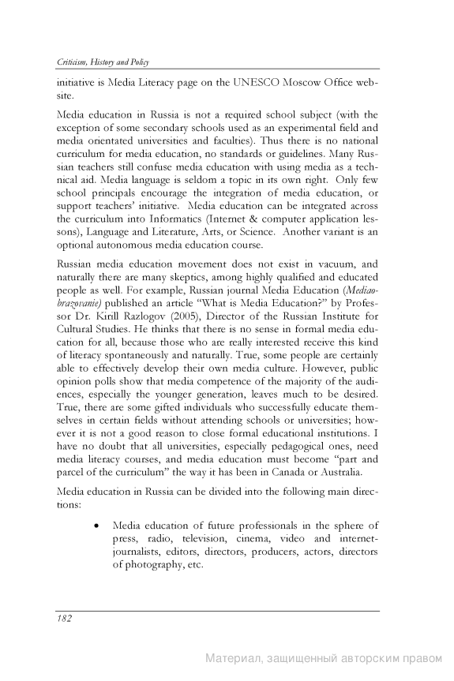 | (1)  Редактировать обзор  В моей библиотеке [ Удалить ]  Оглавление  Заказать в книжном магазине  Рекламные ссылки  Export used cars from USA  Participate in Used Car Auctions Over 200000 used cars for export  www.ExportTrader.com  Cheap Nefteyugansk Hotels  Compare Hotels In Nefteyugansk. Find The Cheapest Rates Available.  EuropeUpClose.com/Nefteyugansk  Авторские права | Основной режим HTMLОтметить эту страницу как нечитаемую
  Informing Science - Издатель
  Amazon.com
  Barnes&Noble.com
  Books-A-Million
  Borders
  IndieBound
  Google Product Search
  Найти эту книгу в библиотеке
  Опубликовано издательством: Informing Science
  Страницы показаны по разрешению
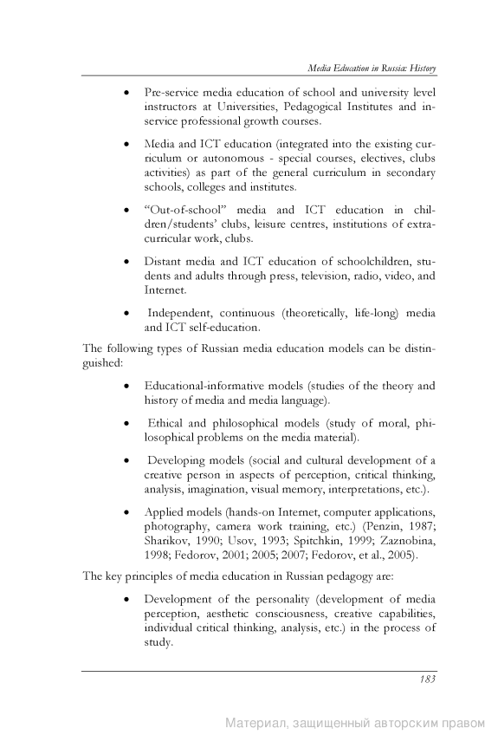  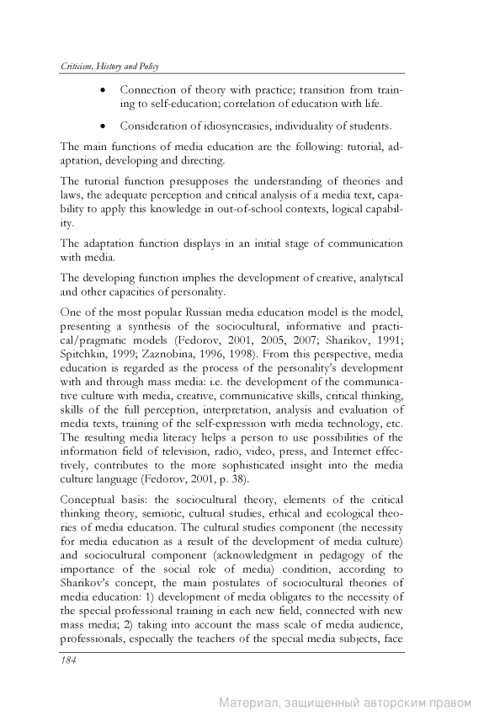 | (1)  Редактировать обзор  В моей библиотеке [ Удалить ]  Оглавление  Заказать в книжном магазине  Рекламные ссылки  CCT Master's Degree  Get your degree in Communication, Culture & Technology at Georgetown  cct.georgetown.edu  Communication and Culture  Improve working relationships between multicultural staff/clients  DiversityTrainingToday.com  Авторские права | Основной режим HTMLОтметить эту страницу как нечитаемую
  Informing Science - Издатель
  Amazon.com
  Barnes&Noble.com
  Books-A-Million
  Borders
  IndieBound
  Google Product Search
  Найти эту книгу в библиотеке
  Опубликовано издательством: Informing Science
  Страницы показаны по разрешению
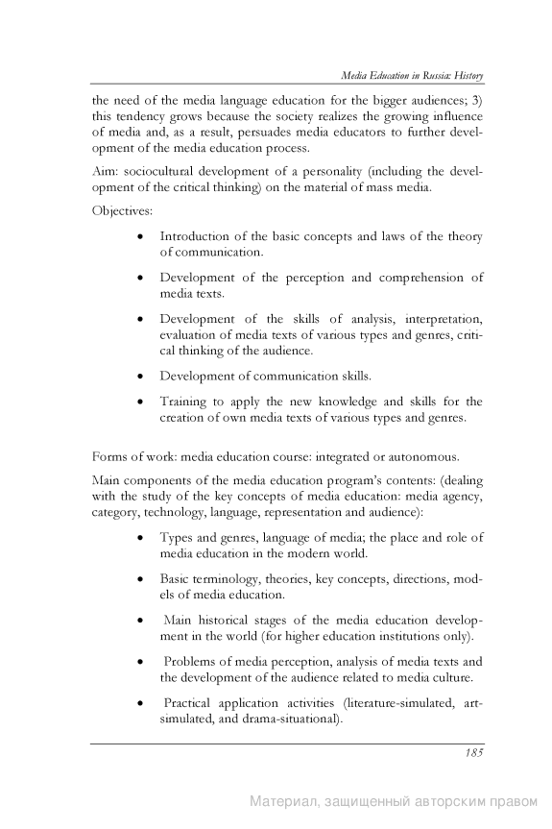  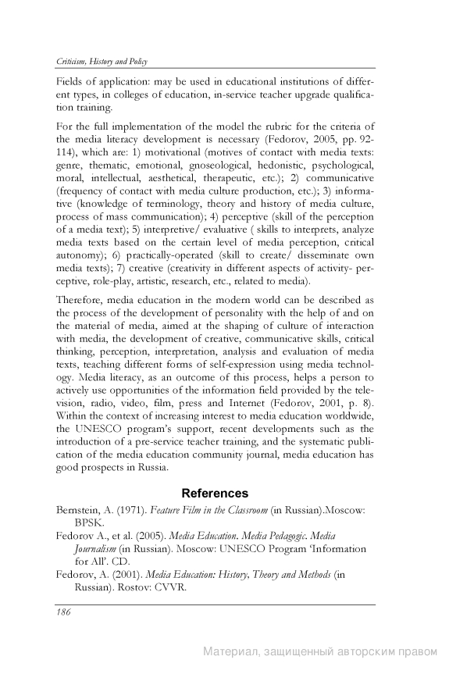 | (1)  Редактировать обзор  В моей библиотеке [ Удалить ]  Оглавление  Заказать в книжном магазине  Рекламные ссылки  Gas Detection Systems  Several Technologies Available Don't wait your safety is important  www.dodtec.com  Critical Theory Research  Online books, journals for academic research, plus bibliography tools.  www.Questia.com/Critical_Theory  Авторские права | Основной режим HTMLОтметить эту страницу как нечитаемую
  Informing Science - Издатель
  Amazon.com
  Barnes&Noble.com
  Books-A-Million
  Borders
  IndieBound
  Google Product Search
  Найти эту книгу в библиотеке
  Опубликовано издательством: Informing Science
  Страницы показаны по разрешению
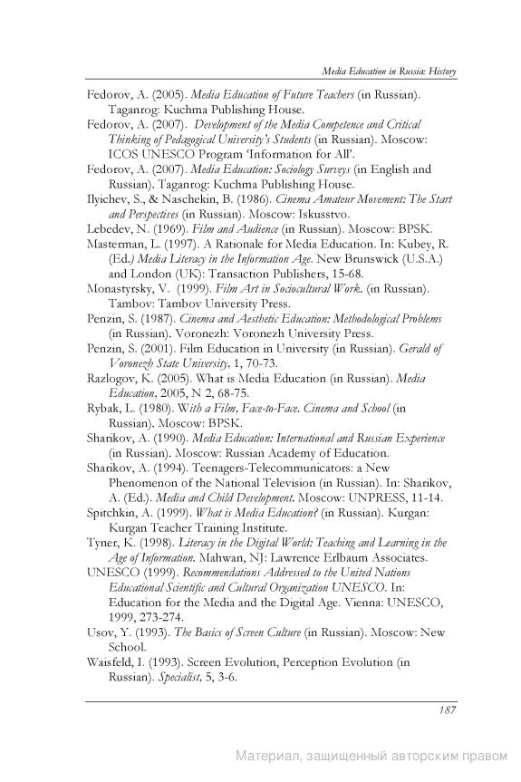  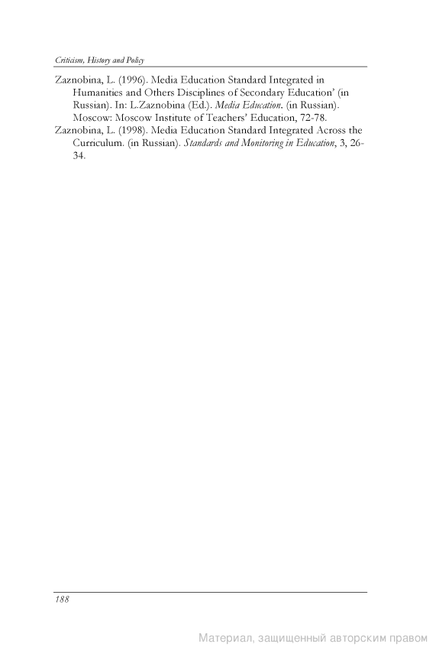 | (1)  Редактировать обзор  В моей библиотеке [ Удалить ]  Оглавление  Заказать в книжном магазине  Рекламные ссылки  Driving Customer Loyalty:  Customer Data & Customer Retention Free Webinar: Apr. 22. Sign up Now!  www.CustomerManagementIQ.com  Gas Detection Systems  Several Technologies Available Don't wait your safety is important  www.dodtec.com  Авторские права | Основной режим HTMLОтметить эту страницу как нечитаемую
  Informing Science - Издатель
  Amazon.com
  Barnes&Noble.com
  Books-A-Million
  Borders
  IndieBound
  Google Product Search
  Найти эту книгу в библиотеке
  Опубликовано издательством: Informing Science
  Страницы показаны по разрешению

Загрузка...
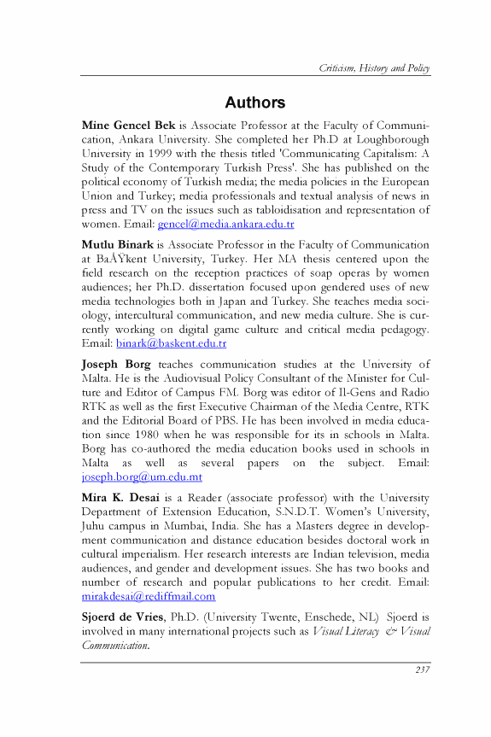  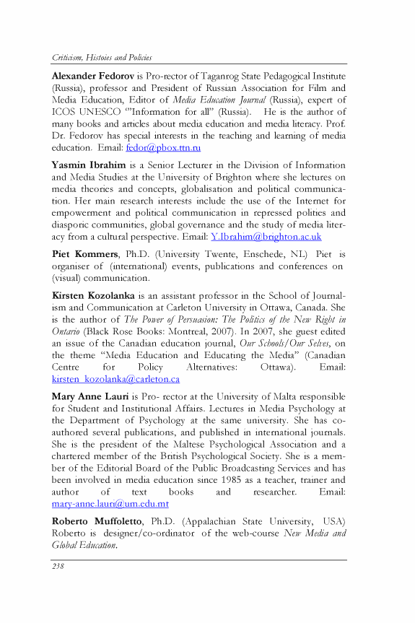 | (1)  Редактировать обзор  В моей библиотеке [ Удалить ]  Оглавление  Заказать в книжном магазине  Рекламные ссылки  CCT Master's Degree  Get your degree in Communication, Culture & Technology at Georgetown  cct.georgetown.edu  Open-Source eLearning  New generation eLearning platform to build and deliver online lessons  www.efrontlearning.net  Авторские права | Основной режим HTMLОтметить эту страницу как нечитаемую
  Informing Science - Издатель
  Amazon.com
  Barnes&Noble.com
  Books-A-Million
  Borders
  IndieBound
  Google Product Search
  Найти эту книгу в библиотеке
  Опубликовано издательством: Informing Science
  Страницы показаны по разрешению

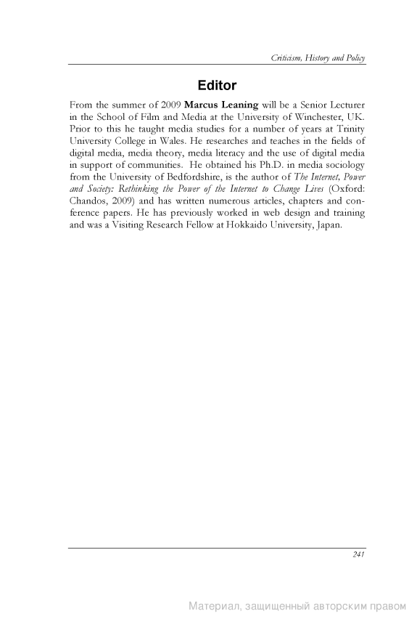 | (1)  Редактировать обзор  В моей библиотеке [ Удалить ]  Оглавление  Заказать в книжном магазине  Рекламные ссылки  Driving Customer Loyalty:  Customer Data & Customer Retention Free Webinar: Apr. 22. Sign up Now!  www.CustomerManagementIQ.com  Critical Theory Research  Online books, journals for academic research, plus bibliography tools.  www.Questia.com/Critical_Theory  Авторские права | Основной режим HTMLОтметить эту страницу как нечитаемую
  Informing Science - Издатель
  Amazon.com
  Barnes&Noble.com
  Books-A-Million
  Borders
  IndieBound
  Google Product Search
  Найти эту книгу в библиотеке
  Опубликовано издательством: Informing Science
  Страницы показаны по разрешению

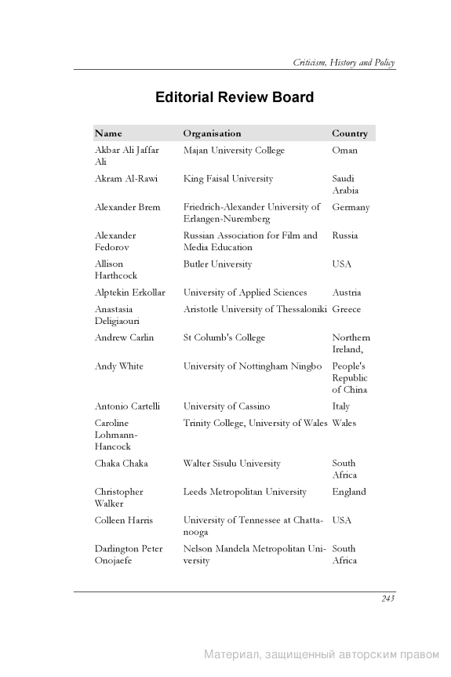 | (1)  Редактировать обзор  В моей библиотеке [ Удалить ]  Оглавление  Заказать в книжном магазине  Рекламные ссылки  Critical Theory Research  Online books, journals for academic research, plus bibliography tools.  www.Questia.com/Critical_Theory  TheRussianCollection-T.O.  Russian Imperial Antiques Romanov, Faberge, Silver, Enamel...  www.tsarskoe-delo.com  Авторские права | Основной режим HTMLОтметить эту страницу как нечитаемую
  Informing Science - Издатель
  Amazon.com
  Barnes&Noble.com
  Books-A-Million
  Borders
  IndieBound
  Google Product Search
  Найти эту книгу в библиотеке
  Опубликовано издательством: Informing Science
  Страницы показаны по разрешению

Fedorov, A. (2009). Media Education in Russia: A Brief History. In: Marcus Leaning (Ed.). Issues in Information and Media Literacy: Criticism, History and Policy. Santa Rosa, California: Informing Science Press, 2009, p.167-188.

Yoon, J. (2009). The Development of Media Literacy in Russia: Efforts from Inside and Outside the Country. In: Marcus Leaning (Ed.). Issues in Information and Media Literacy: Criticism, History and Policy. Santa Rosa, California: Informing Science Press, 2009, p.189-213.

